资助工作简报

2022年第（1）期

海陵区资助中心 2022年4月13日

2022年开展春季学期全国学生资助管理

信息系统应用培训

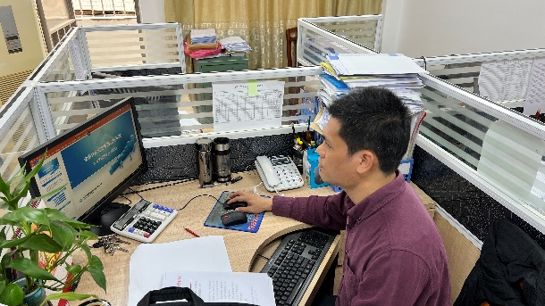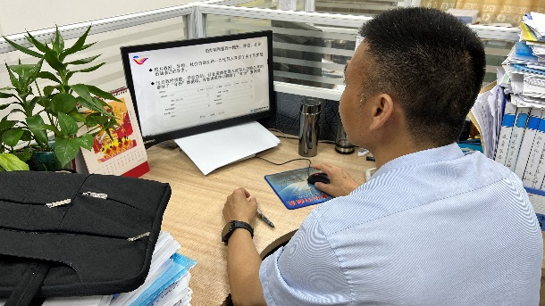根据教助中心便函[2022]12号的文件精神，为了提高我区中小学、幼儿园资助人员的业务水平，我中心在本月12-13日组织全区资助人员开展春季学期全国学生资助管理信息系统应用业务线上培训，各学校（园）积极响应并组织人员参加线上培训，参加培训人员认真学习并做好笔记，通过本次培训我区资助人员业务水平整体有提高较大，培训收到良好的效果。

海陵区教育局资助中心工作人员线上培训

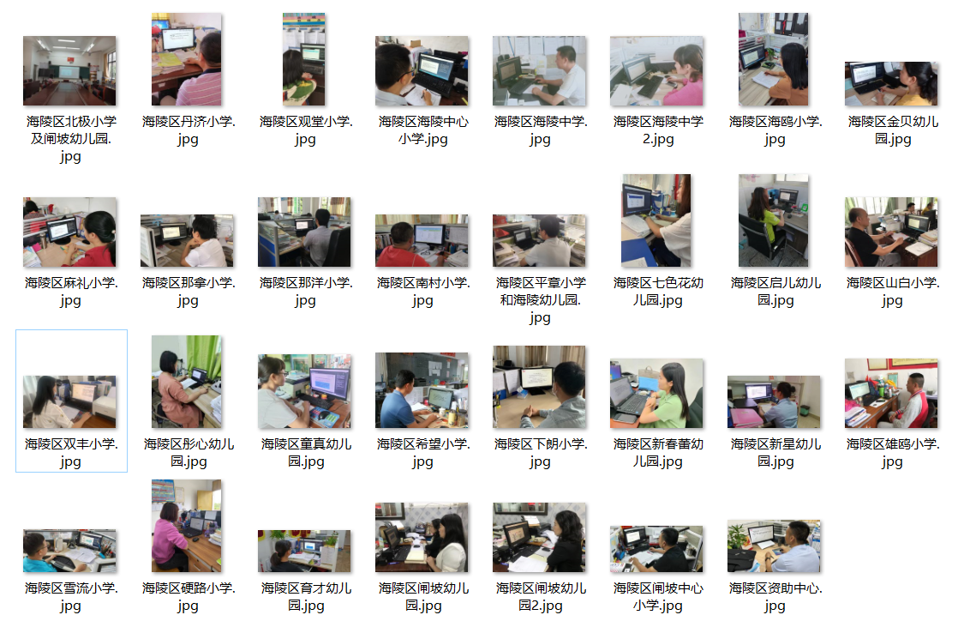

各中小学、幼儿园线上培训剪影